МИНИСТЕРСТВО НАУКИ И ВЫСШЕГО ОБРАЗОВАНИЯ
РОССИЙСКОЙ ФЕДЕРАЦИИ
Федеральное государственное автономное
образовательное учреждение высшего образования
«Крымский федеральный университет имени В.И. Вернадского»
Таврический колледж
(структурное подразделение)

КУРСОВАЯ РАБОТА

по МДК.02.02 Установка и конфигурирование
периферийного оборудования

на тему
Особенности установки, подключения, выявления и устранения причин неисправностей и сбоев периферийного устройства - монитор Samsung Odyssey G4 S25BG400EI

Обучающийся: Гук Андрей Геннадиевич _____________

Специальность: 09.02.01 Компьютерные системы и комплексы
Группа 3КСК18

Научный руководитель, Горин Андрей Константинович ________________________

Курсовая работа выполнена
на оценку
________________________

Дата защиты «___» __________ 2023 г.

Симферополь, 2023

ОГЛАВЛЕНИЕ

ВВЕДЕНИЕ…………………………………………………………………… | 3
ГЛАВА 1. ОБЩИЕ СВЕДЕНИЯ О ПЕРИФЕРИЙНОМ УСТРОЙСТВЕ... | 5
1.1. Технические характеристики периферийного устройства - монитора Odyssey G4 S25BG400EI.............................................……………………… | 5
1.2. Особенности установки и подключения периферийного устройства - монитора Samsung Odyssey G4 S25BG400EI.…………………..................... | 11
ГЛАВА 2. ВЫЯВЛЕНИЕ И УСТРАНЕНИЕ ПРИЧИН НЕИСПРАВНОСТЕЙ И СБОЕВ ПЕРИФЕРИЙНОГО УСТРОЙСТВА….. | 14
2.1. Анализ причин неисправностей и сбоев периферийного устройства - монитора Samsung Odyssey G4 S25BG400EI.………...………….................. | 14
2.2. Выполнение работ по устранению неисправностей и сбоев периферийного устройства - монитора Samsung Odyssey G4 S25BG400EI | 16
ЗАКЛЮЧЕНИЕ……………………………………………………………….. | 19
СПИСОК ИСПОЛЬЗОВАННЫХ ИСТОЧНИКОВ………………....……… | 20

ВВЕДЕНИЕ

Темой настоящей курсовой работы является «Особенности установки, подключения, выявления и устранения причин неисправностей и сбоев периферийного устройства - монитора Samsung Odyssey G4 S25BG400EI».
Актуальность темы: данной курсовой работы обуславливается активным применением в домашних условиях, а также в малых и больших офисах фирм, предприятий и организаций монитора Samsung Odyssey G4 S25BG400EI.
Целью данной курсовой работы: является исследование особенностей установки, подключения, выявления и устранения причин неисправностей и сбоев периферийного устройства - монитора Samsung Odyssey G4 S25BG400EI.
Для достижения цели были поставлены следующие задачи:
закрепление, углубление и расширение полученных теоретических знаний, умений и навыков; овладение профессиональными компетенциями; ознакомление и усвоение методологии решения профессиональных задач (проблем).
Объект исследования: в данной курсовой работе является монитор Samsung Odyssey G4 S25BG400EI.
Предметом исследования: являются особенности установки, подключения, выявления и устранения причин неисправностей и сбоев периферийного устройства - Samsung Odyssey G4 S25BG400EI.
При выполнении курсовой работы использовались такие методы исследования, как анализ научно-технической литературы, периодических изданий и материалов интернет-ресурсов по тематике курсовой работы.
Структура курсовой работы обусловлена предметом, целью и задачами исследования. Работа состоит из введения, двух глав, заключения и списка использованных источников.
Введение раскрывает актуальность выбранной темы, определяет объект, предмет, цель, задачи и методы исследования.
В первой главе рассматривается общая характеристика - монитора Samsung Odyssey G4 S25BG400EI, его технические характеристики, особенности установки и подключения к персональному компьютеру.
Вторая глава посвящена непосредственно выявлению и устранению причин неисправностей и сбоев периферийного устройства - монитора Samsung Odyssey G4 S25BG400EI.
В заключении подводятся итоги проведенного исследования.
Общий объем курсовой работы составляет 20 страниц текста компьютерного набора, в том числе 8 рисунков, 2 таблицы. Список использованных источников насчитывает 7 наименований.

ГЛАВА 1
ОБЩИЕ СВЕДЕНИЯ О ПЕРИФЕРИЙНОМ УСТРОЙСТВЕ

1.1. Технические характеристики периферийного устройства – монитора Samsung Odyssey G4 S25BG400EI

В процессе выполнения данной курсовой работы нами были изучены технические характеристики периферийного устройства - монитора Samsung S24D300H.
Монитор Samsung Odyssey G4 S25BG400EI – это высокопроизводительное устройство, предназначенное для выполнения различных задач.
Монитор Odyssey G4 S25BG400EI представлен на рисунке 1.
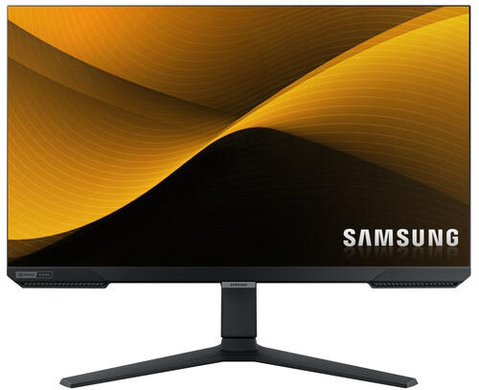
Рисунок 1 - Samsung Odyssey G4 S25BG400EI *
*Источник – [1]

Данный монитор можно использовать для разных целей: просмотра фильмов, игр, обработки фото и видео материалов, а также для эффективной работы в текстовых и графических редакторах. Технология матрицы IPS дисплея с диагональю 25 дюймов, разрешением 1920x1080, частотой 240 Гц и отношением сторон 16:9 обеспечивают детальную передачу картинки в реалистичной цветовой гамме. Широкие углы по горизонтали и вертикали, составляющие 178° по вертикали и 178° по горизонтали, позволяют наблюдать интересный пользователю контент с практически любого ракурса.
Достаточно тонкая рамка значительно улучшает восприятие контента, увеличивая площадь рабочего пространства дисплея. Матовое покрытие экрана монитора Odyssey G4 S25BG400EI обладает, как и все мониторы с матовым покрытием экрана, некоторыми преимуществами:
- Специальное антибликовое покрытие;
- Более комфортная чем на других мониторах работа с текстами;
- Более быстрый отклик в играх;
Характеристики монитора Samsung Odyssey представлены в таблице 1.
Характеристика экрана
Размер экрана | 25 дюйма
Разрешение экрана | 1920x1080
Частота обновления | 240 Гц
Тип матрицы | IPS
Время отклика (GTG) | 1 мс
Светодиодная подсветка ЖК-панели | Да
Мультимедиа
Поддержка HDTV | FullHD (1080p)
Электропитание монитора
Энергопотребление | 29 Вт
Корпус монитора
Крепление VESA | Есть
Вес | 4.5 Кг
Порты | DisplayPort 1.2, HDMI 2.0 x2, выход на наушники,
Таблица 1 - Технические характеристики монитора Samsung Odyssey*
*Источник - выполнено автором

Монитор Samsung Odyssey имеет ряд особенностей, одной из которых является Динамическая контрастность Mega DCR. Режим динамической контрастности предназначен для лучшего отображения быстро меняющихся сцен, например, при просмотре фильмов или в динамичной игре. Монитор анализирует входной видеосигнал, а затем регулирует яркость лампы подсветки в зависимости от яркости конкретного кадра. В результате увеличивается соотношение между уровнями яркости белого цвета самого яркого кадра и черного цвета наименее освещенного кадра, иначе говоря, растет динамическая контрастность изображения. [2]
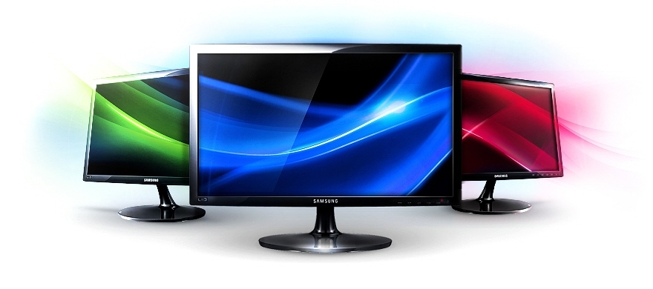
Рисунок 2 – Динамическая контрастность Mega DCR*
*Источник – [2]

Также в мониторе присутствует датчик Eco Saving, позволяющий экономить энергию, потребляемую монитором. Этот датчик регулирует яркость свечения монитора и, тем самым, снижает энергопотребление. Он позволяет пользователю выбрать один из режимов экономии (50%, 25% или режим отключения экономии). С помощью этого датчика пользователь может настроить работу монитора в соответствии с его предпочтениями. [3]

Рисунок 3 – Функция энергопотребления Eco Saving*
*Источник – [3]
Последней особенностью данного монитора является функция Magic Upscale, служащая для улучшения качества изображения малого разрешения. При воспроизведении картинки малого разрешения на экране Full HD монитора может значительно уменьшится детализация и, соответственно, качество изображения. Данная функция обеспечивает автоматическое сглаживание текстур изображения малого разрешения для того, чтобы пользователь мог насладиться качественной картинкой. [3]
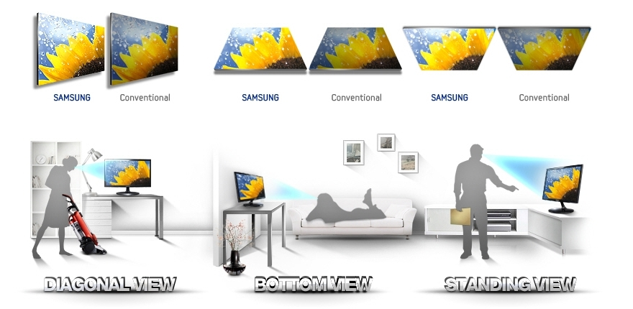
Рисунок 4 – Функция Magic Upscale*
*Источник – [4]

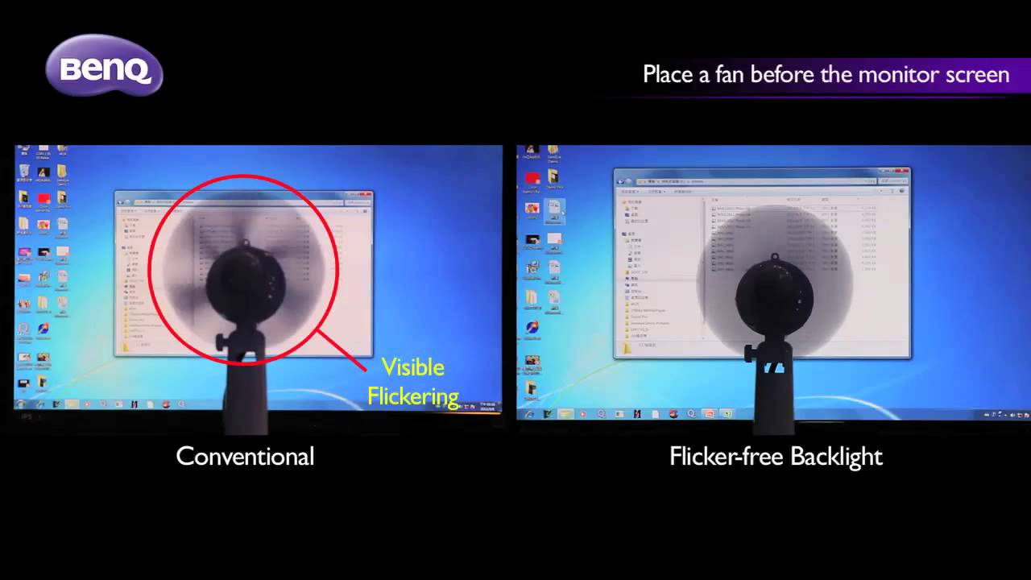
Рисунок – 5 Технология защиты Flicker Free
*Источник – [5]
Монитор Odyssey имеет технологию защиты зрения Flicker Free. Системы защиты зрения для снижения нагрузки на глаза пользователя реализованы практически во всех мониторах. Они способствуют снижению неприятного и утомляющего мерцания изображения, уменьшают излучение вредного синего света в диапазоне 420–480 нм.
Монитор Samsung Odyssey обладает матрицей IPS-типа. IPS-матрица – многослойная структура, которая состоит из двух поляризующих фильтров, двух прозрачных электродов и двух стеклянных пластинок, между которыми находится жидкокристаллическое вещество нематического типа с положительной диэлектрической анизотропией.
Благодаря своей простоте и невысокой стоимости, дисплеи на IPS-матрице являются самыми распространенными. Они применяются на мобильных телефонах, мониторах и телевизорах низкого ценового сегмента. [4]
Структура IPS-матрицы показана на рисунке 5.
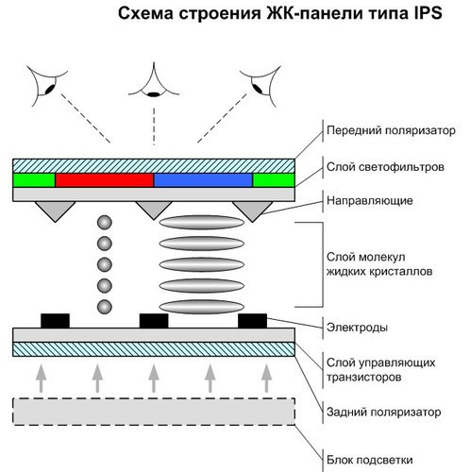
Рисунок 6 – Структура IPS-матрицы*
*Источник – [6]

На момент написания данной работы из всех матриц IPS-типа в основном используются матрицы IPS, TN+film типа. Они имеют как свои преимущества, так и свои недостатки. Хоть IPS матрицы и имеют высокую цену и хорошую способность отклика, однако в противопоставление им данная матрица имеет и такие недостатки как плохие углы обзора, низкую контрастность и плохую цветопередачу. [6]
Монитор Samsung Odyssey обладает достаточно хорошей скоростью отклика, а именно 2 мс. Также он имеет W-LED тип подсветки, яркость 250 кд/м².
Подсветка WLED — это усовершенствованный и наиболее актуальный вариант подсветки для LCD мониторов, который следует рассмотреть внимательнее.
Общий принцип работы подсветки WLED не отличается от базовой методики. Матрица из жидких кристаллов освещается плотным слоем светодиодов, в результате чего на лицевой части экрана появляется изображение.
В идеале, на каждый пиксель должен приходиться один LED-элемент, но большой размер светодиодов пока не позволяет это выполнить. Уровень контрастности изображения зависит от площади экрана — чем она больше, тем качественнее будет картинка. Это происходит из-за того, что при большом размере каждый светодиод способен освещать только свой пиксель, а с уменьшением величины он начинает захватывать и соседние пиксели, что снижает четкость, делает изображение размытым.
Аббревиатура WLED означает White Light Emitting Diode, т.е. «Белый светодиод». На самом деле он не белый, а синий, пропущенный через светофильтр желтого цвета. В результате возникает яркий белый свет, позволяющий получить динамичное и выразительное изображение при относительно малом расходе электроэнергии и небольшом нагреве элементов. [8]
Таким образом, в процессе выполнения настоящей курсовой работы были изучены технические характеристики периферийного устройства –монитора Samsung Odyssey.

1.2. Особенности установки и подключения периферийного устройства –монитора Samsung Odyssey.

В процессе выполнения данной курсовой работы мы изучили комплектацию, в которой поставляется монитор Samsung Odyssey. В неё включены сам монитор, инструкция, настольная подставка, адаптер питания и провод HDMI.
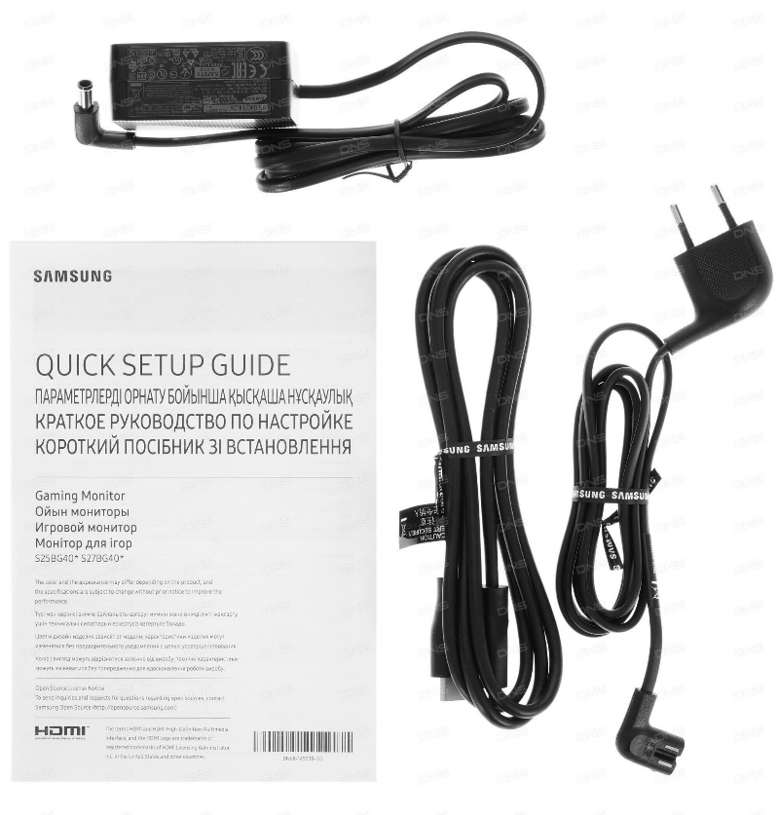
Рисунок 7 – Стандартная комплектация монитора Samsung Odyssey*
*Источник – выполнено автором
Для подключения монитора к ПК есть один способ: с помощью кабеля HDMI.
- Подключаем кабель HDMI к порту [HDMI IN] на задней панели устройства и к порту HDMI на компьютере;
- Подключаем адаптер питания постоянного тока к устройству и сетевой розетке;
- Включаем питание на компьютере;
- Нажимаем на кнопку «Подтверждение выбора источника» и выбираем источник сигнала HDMI; [7]
Подключение с использованием кабеля HDMI показано на рисунке 8.
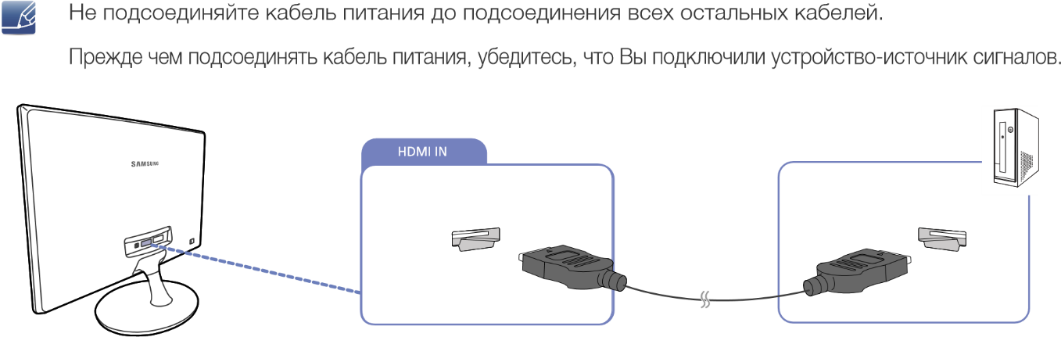
Рисунок 8 – Подключение с использованием кабеля HDMI*
*Источник – [7]
Затем пользователь может настроить монитор по своему желанию, перейдя в меню, нажав кнопку «Menu». Затем пользователю поверх всех окон откроется меню, имеющее 5 основных вкладок, а именно:
- Изображение;
- Цвет;
- Настройки меню;
- Настройки и сброс;
- Информация.

Таким образом, в процессе выполнения настоящей курсовой работы нами были изучены особенности установки и подключения периферийного устройства – монитора Samsung Odyssey.

ВЫЯВЛЕНИЕ И УСТРАНЕНИЕ ПРИЧИН НЕИСПРАВНОСТЕЙ И СБОЕВ ПЕРИФЕРИЙНОГО УСТРОЙСТВА

2.1. Анализ причин неисправностей и сбоев периферийного устройства – монитора Samsung

В процессе выполнения настоящей курсовой работы был проведён анализ причин неисправностей и сбоев периферийного устройства – монитора Samsung Odyssey.
Документация, находящаяся на сайте Samsung, выделяет такие возможные неполадки, как:
- Не горит индикатор питания. Экран не включается;
- Отображается сообщение «Проверьте сигнальный кабель»;
- Отображается индикация «Неоптимальный режим»;
- Изображения на экране искажены;
- Нечеткие изображения на экране. Изображения на экране размыты;
- Изображения на экране колеблются и дрожат;
- Тени или остаточные изображения на экране;
- Экран слишком светлый. Экран слишком темный;
- Цвета на экране отображаются неверно;
- Цвета на экране затенены или искажены;
- Белый не выглядит белым;
- Отсутствуют изображения на экране, а индикатор питания мигает каждые 0,5-1 секунду;
- Во время загрузки компьютера раздается звуковой сигнал. [7]
Выше были указаны неисправности, исправить которые пользователь может сам с помощью того же руководства пользователя, однако присутствуют также рядовые сбои в технической части, которые могут появиться из-за непредвиденных ситуаций, таких как катаклизмы (гроза, наводнение, землетрясение), неосторожность в обращении с монитором и заводской брак.
В первом и третьем случае, если поломка случилась в срок действия гарантийного талона, пользователь может обратиться в сервисный центр и неисправности ликвидируют, во втором случае, или же если действие гарантийного талона закончилось, пользователю придётся либо, по возможности, самому ликвидировать неисправность, либо же обращаться в сервисный центр, и, за дополнительную плату, отдавать свой девайс на ремонт.
Таким образом, в процессе выполнения настоящей курсовой работы был выполнен анализ причин неисправностей и сбоев периферийного устройства – монитора Samsung Odyssey.

2.2. Выполнение работ по устранению неисправностей и сбоев периферийного устройства – монитора Samsung Odyssey.

В процессе выполнения данной курсовой работы мы провели анализ возможностей, связанных с устранением неисправностей и сбоев периферийного оборудования – монитора Samsung Odyssey.
Рассматривая данные неисправности и варианты их ликвидации, мы будем исходя из того же списка, что был создан нами в предыдущем подпункте.
Неисправности и варианты их ликвидации представлены в таблице 2.
Неисправность | Решение
Экран продолжает включаться и выключаться. | Проверьте, правильно ли подключен кабель между изделием и ПК и надежно ли зафиксированы разъемы.
Не горит индикатор питания. Экран не включается. | Проверьте, правильно ли подключен кабель питания к устройству.
Отображается сообщение «Проверьте сигнальный кабель» | Проверьте, правильно ли подключен кабель к изделию или включено ли питание устройства, подключенного к вашему устройству.
Отображается индикация «Неоптимальный режим.» | Измените максимальное разрешение и частоту в соответствии с характеристиками изделия.
Изображения на экране искажены. | Проверьте подключение кабеля к устройству.
Нечеткие изображения на экране. Изображения на экране размыты. | Настройте параметры Грубо и Точно / Отсоедините все дополнительные принадлежности (удлинительный видеокабель и т.п.) и повторите попытку / Установите рекомендуемый уровень разрешения и частоты
Изображения на экране колеблются и дрожат. | Убедитесь в том, что разрешение и частота компьютера заданы в диапазоне, совместимом с устройством. Затем, если требуется, измените настройки, пользуясь таблицей сигналов, посылаемых в стандартном режиме, которая приведена в руководстве пользователя, а также меню ИНФОРМАЦИЯ устройства.
Имеются тени или остаточные изображения на экране.
Экран слишком светлый. Экран слишком темный. | Настройте параметры Яркость и Контраст.
Цвета на экране отображаются неверно. | Измените настройки ЦВЕТ в соответствии с вашими требованиями.
Цвета на экране затенены или искажены. | Измените настройки ЦВЕТ в соответствии с вашими требованиями.
Отсутствуют изображения на экране, а индикатор питания мигает каждые 0,5-1 секунду. | Для возврата к предыдущему экрану нажмите любую клавишу на клавиатуре или переместите мышь.
Во время загрузки компьютера раздается звуковой сигнал | Если во время загрузки компьютера раздается звуковой сигнал, требуется провести осмотр компьютера.
Таблица 2 – Неисправности и варианты их ликвидации*
*Источник – выполнено автором

Также, в отношении пункта «Отсутствуют изображения на экране, а индикатор питания мигает каждые 0,5-1 секунду» стоит отметить, что возможно и скорее всего устройство находиться в режиме энергосбережения.
Рассматривая пункт «Отображается индикация Неоптимальный режим» мы отметили, что это сообщение отображается, когда сигнал от видеокарты превышает допустимые значения разрешения или частоты устройства.
Таким образом, в процессе выполнения настоящей курсовой работы были выполнены работы по устранению неисправностей и сбоев периферийного оборудования – монитора Samsung S24D300H.

ЗАКЛЮЧЕНИЕ

В ходе выполнения данной курсовой работы на тему «Особенности установки, подключения, выявления и устранения причин неисправностей и сбоев –монитора Samsung Odyssey были достигнуты поставленные в задании цели.
Целью курсовой работы является исследование особенностей установки, подключения, выявления и устранения причин неисправностей и сбоев периферийного устройства –монитора Samsung Odyssey.
Для достижения цели курсовой работы были решены следующие задачи:
- Освоены общие и профессиональные компетенции, определенные ФГОС по специальности 09.02.01 Компьютерные системы и комплексы: ПК 2.3 и ПК 2.4.
- Систематизированы, закреплены и углублены теоретические знания, полученные при изучении МДК.02.02. Установка и конфигурирование периферийного оборудования;
- Закреплены навыки ведения самостоятельной работы, освоены методики теоретического, экспериментального и научно–практического исследования.
В процессе выполнения курсовой работы были рассмотрены технические характеристики монитора Samsung Odyssey, проведен анализ особенностей установки и подключения периферийного устройства – монитора Samsung Odyssey. Также были проанализированы причины неисправностей и сбоев периферийного устройства –монитора Samsung Odyssey и их устранения.
Таким образом, задачи курсовой работы выполнены в полном объёме, а поставленные цели достигнуты.
СПИСОК ИСПОЛЬЗОВАННЫХ ИСТОЧНИКОВ

- Сайт DisplaySertifications [электронный ресурс] / 24” Samsung S24D300H – Технические характеристики. – Режим доступа: https://www.displayspecifications.com/ru/model/73406ed (дата обращения: 12.03.2020).
- Сайт KompKimi [электронный ресурс] / LED монитор Samsung BX2350. – Режим доступа: https://kompkimi.ru/sovety/eto-polezno-znat/novosti/led-monitor-samsung-bx2350 (дата обращения : 14.03.2020).
- Сайт Online-Samsung [электронный ресурс] / Монитор Samsung S24D300H – Особенности. – Режим доступа: https://online-samsung.ru/product/ls24d300hsiru/features#product-navigation (дата обращения: 15.03.2020).
- Ильин И.В. Типы современных ЖК-дисплеев / И.В. Ильин // Вестник современных исследований. – 2017. - №2-1 (5) С. 146-150
- Сайт Poisk-Podbor.ru [электронный ресурс] / Основы монитороведения. Типы матриц: TN. – Режим доступа: https://podberi-monitor.ru/article/articles/osnovy-monitorovedeniya-tipy-matric-tn/19.html (дата обращения: 15.03.2020).
- Сайт Comp-Security.net [электронный ресурс] / Типы матриц мониторов. – Режим доступа: https://comp-security.net/типы-матриц-мониторов/ (дата обращения: 15.03.2020).
- Samsung. Руководство пользователя Samsung / Samsung // Samsung. – 2017. - №1 С. 1-128

